# Diagrama de casos de uso

<<Include>>

<<Extends>>

<<Extends>>

<<Include>>

<<Extends>>

<<Extends>>

<<Extends>>

<<Extends>>

<<Extends>>

<<Extends>>

<<Extends>>

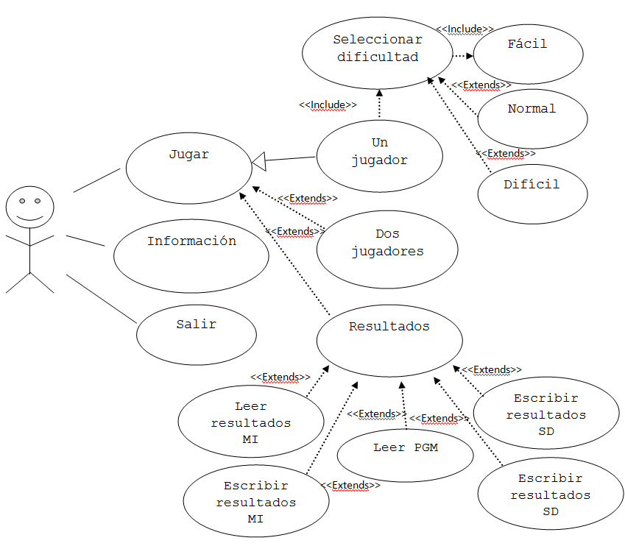

# Diagrama de clases

